Estos son los equipos y en el Word está la descripción de cada uno, esto es importante porque siempre los clientes requieren esa info básica.

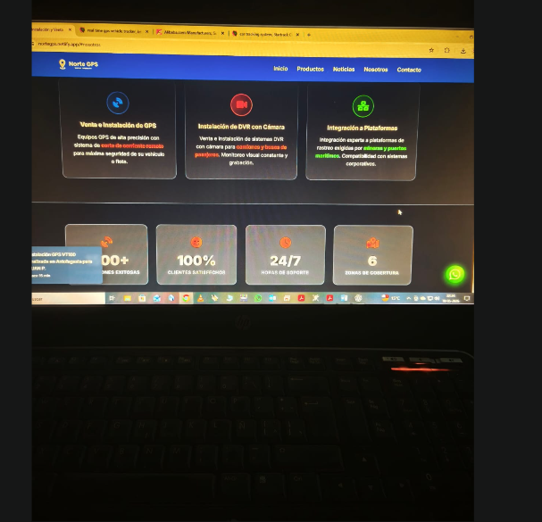
El del medio que dice dvr hay que cambiarlo por la cámara
El pupup azul eso no lo quiero, esa info no la necesitan mis clientes

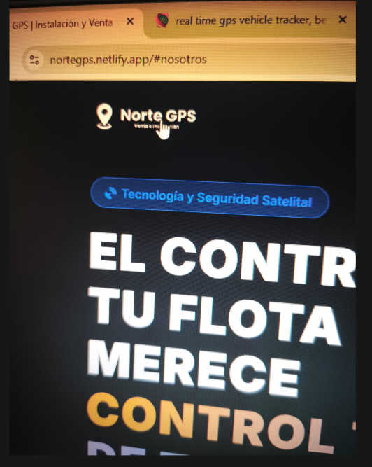

Ahí señalizó el logo, me gustaría más grande, la gente se acuerda más por el logo

Mejorar e integrar este logo

LOGO MAS GRANDE
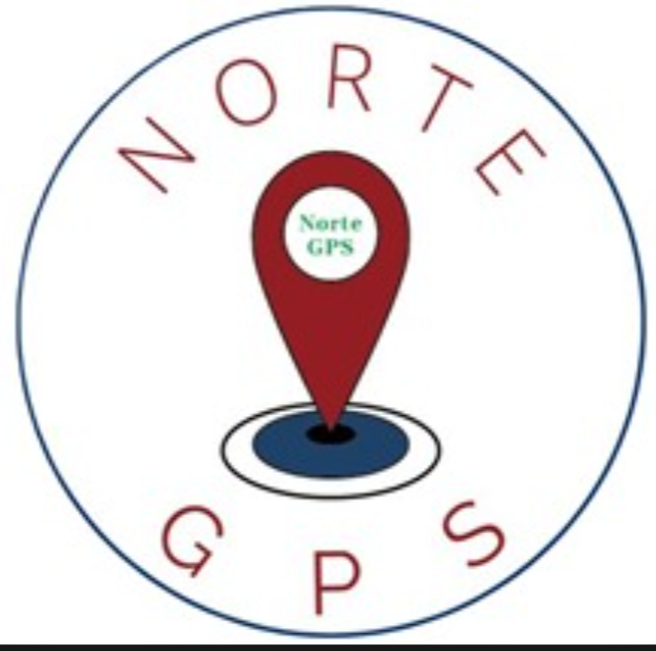

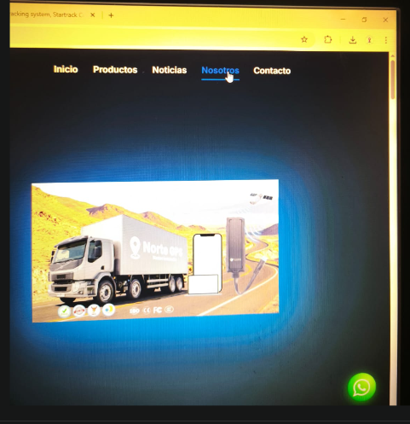

En NOSOTROS,no va, dónde dice noticias en mi página hay dos noticias que me gustaría que quedarán en ese segmento

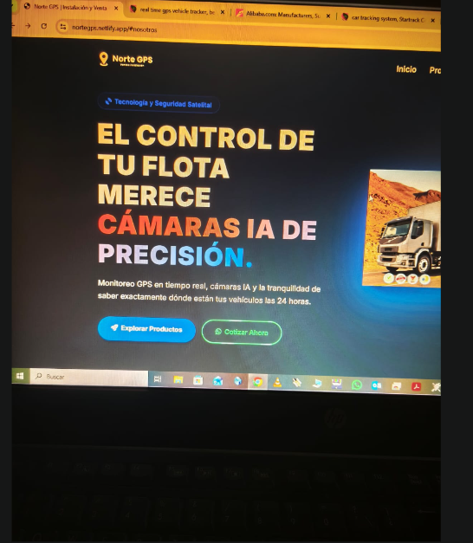

Este banner, no sé si se dice así, no me gusta, prefiero algo más plano. Que no se mueva

Tengo un colega que tiene algo así. Cómo idea
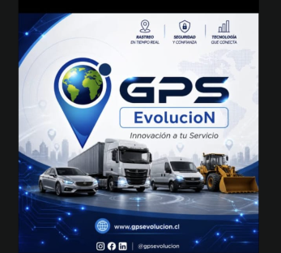

Algo así pero con mi logo, el camión con la propaganda ve bien pero me gusta un poco más esto.


Sacar todos los pop up

